СОВЕТ ДЕПУТАТОВ
ГОРОДСКОЕ ПОСЕЛЕНИЕ ОКТЯБРЬСКОЕ
Октябрьского района
Ханты-Мансийского автономного округа - Югры

РЕШЕНИЕ
« | 21 | » | ноября | 20 | 016 | г. |  | № | 200
пгт. Октябрьское
О внесении изменений в решение Совета депутатов городского
поселения Октябрьское от 24.06.2008 № 155
«Об утверждении правил землепользования
и застройки городского поселения Октябрьское»

В соответствии со статьями 31, 33 Градостроительного кодекса Российской Федерации, учитывая протокол публичных слушаний от 13.10.2016 по проекту решения
«О внесении изменений в решение Совета депутатов городского поселения Октябрьское от 24.06.2008 № 155 «Об утверждении правил землепользования и застройки городского поселения Октябрьское», Совет депутатов городского поселения Октябрьское РЕШИЛ:

1. Внести в Правила землепользования и застройки городского поселения Октябрьское, утвержденные решением Совета депутатов городского поселения Октябрьское от 24.06.2008 № 155 «Об утверждении правил землепользования и застройки городского поселения Октябрьское», следующие изменения:
1.1. В карту градостроительного зонирования территории населенного пункта пгт. Октябрьское внести следующие изменения:
1.1.1. В границе планировочного квартала 01:02:08 выделить территориальную зону индивидуальной жилой застройки постоянного проживания (ЖЗ 103) в результате уменьшения территориальной зоны природных территорий (РЗ 602), согласно приложению № 1.
1.2. В том 2 «Карта градостроительного зонирования. Градостроительные регламенты пгт. Октябрьское» внести следующие изменения:
1.2.1. Планировочный квартал 01:02:08 планировочного микрорайона 01:02 дополнить территориальной зоной индивидуальной жилой застройки постоянного проживания (ЖЗ 103) с установленными разрешенными видами использования земельных участков и объектов капитального строительства, согласно приложению № 2.
2. Обнародовать настоящее решение путем размещения в общедоступных местах, на официальном сайте городского поселения Октябрьское в сети «Интернет».
3. Решение вступает в силу после его официального обнародования.
4. Контроль за исполнением настоящего решения возложить на комиссию по экономике и природопользованию (Медведева А.А.).

Глава городского Председатель Совета депутатов
поселения Октябрьское городского поселения Октябрьское

______________В.В.Сенченков _______________ Л.Н. Черкасова
«___»_________2016 года «___»_____________2016 года

Приложение 1
к решению Совета депутатов
городского поселения Октябрьское
от «21» ноября 2016 № 200

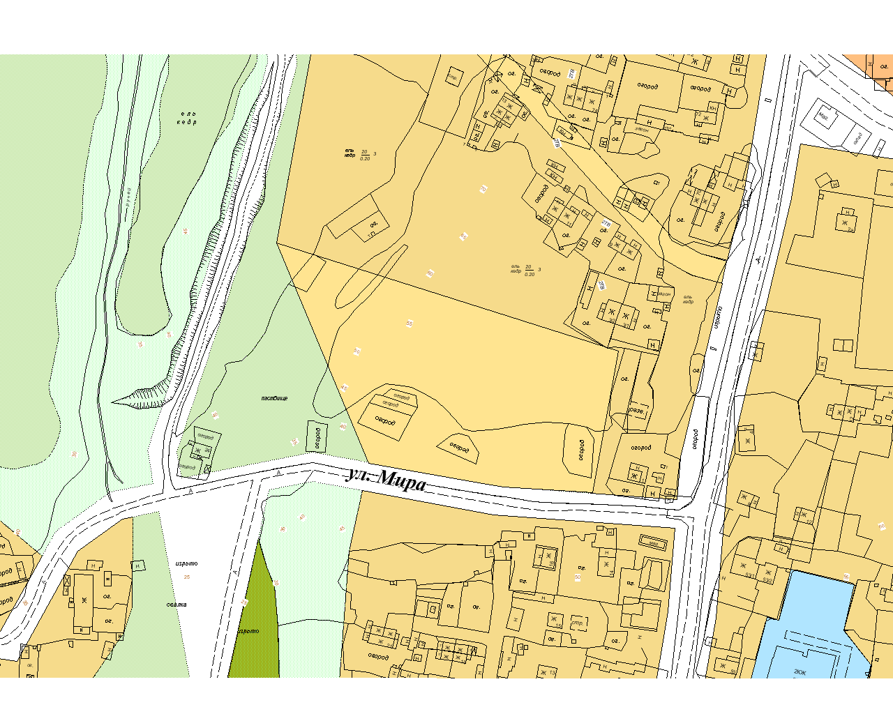

Приложение 2
к решению Совета депутатов
городского поселения Октябрьское
от «21» ноября 2016 № 200

ПЛАНИРОВОЧНЫЙ КВАРТАЛ 01:02:08

ЗОНА ИНДИВИДУАЛЬНОЙ ЖИЛОЙ ЗАСТРОЙКИ ПОСТОЯННОГО ПРОЖИВАНИЯ (1ЖЗ 103)

1. ХАРАКТЕРИСТИКИ СОВРЕМЕННОГО СОСТОЯНИЯ И ИСПОЛЬЗОВАНИЯ ТЕРРИТОРИИ

ВИДЫ ИСПОЛЬЗОВАНИЯ ЗЕМЕЛЬНЫХ УЧАСТКОВ И ОБЪЕКТОВ КАПИТАЛЬНОГО СТРОИТЕЛЬСТВА:
1эт. индивидуальные жилые дома. 1эт. многоквартирные жилые дома.
СОВРЕМЕННОЕ СОСТОЯНИЕ ТЕРРИТОРИИ:
Территория сложившейся застройки жилыми домами разной степени ветхости.
НЕСООТВЕТСТВУЮЩЕЕ ИСПОЛЬЗОВАНИЕ ТЕРРИТОРИИ:
Нет.
2. ОСНОВНЫЕ ВИДЫ И ПАРАМЕТРЫ РАЗРЕШЁННОГО ИСПОЛЬЗОВАНИЯ ЗЕМЕЛЬНЫХ УЧАСТКОВ И ОБЪЕКТОВ КАПИТАЛЬНОГО СТРОИТЕЛЬСТВА

ОСНОВНЫЕ ВИДЫ РАЗРЕШЕННОГО ИСПОЛЬЗОВАНИЯ | ПАРАМЕТРЫ РАЗРЕШЕННОГО ИСПОЛЬЗОВАНИЯ | ОСОБЫЕ УСЛОВИЯ РЕАЛИЗАЦИИ РЕГЛАМЕНТА
Усадебная застройка. | Этажность - до 2 эт.  Высота зданий с возможным мансардным завершением до конька скатной кровли не более - 14 м.  Высота ограждения земельных участков не более - 1,8 метров.  Расстояние от границ соседнего участка до основного строения (жилого дома) - 3 м.  Величина допустимого отступа здания от красной линии улиц не менее - 3 м. | Новое строительство и реконструкцию застройки вести по утвержденному проекту планировки и межевания территории.  Не допускается размещение хозяйственных построек со стороны улиц за исключением гаражей.  Подходы и подъезды к домам выполнить с водопропускными трубами.  Ограждение земельных участков со стороны улиц должно быть единообразным как минимум на протяжении одного квартала.  Отделка фасадов жилых домов высококачественными строительными материалами.  Не допускается использование в открытом виде материалов, которые должны находиться под прикрытием (бетонные блоки, не лицевой кирпич и т. п.).

3. ВСПОМОГАТЕЛЬНЫЕ ВИДЫ И ПАРАМЕТРЫ РАЗРЕШЁННОГО ИСПОЛЬЗОВАНИЯ ЗЕМЕЛЬНЫХ УЧАСТКОВ И ОБЪЕКТОВ КАПИТАЛЬНОГО СТРОИТЕЛЬСТВА

ВСПОМОГАТЕЛЬНЫЕ ВИДЫ РАЗРЕШЕННОГО ИСПОЛЬЗОВАНИЯ | ПАРАМЕТРЫ РАЗРЕШЕННОГО ИСПОЛЬЗОВАНИЯ | ОСОБЫЕ УСЛОВИЯ РЕАЛИЗАЦИИ РЕГЛАМЕНТА
Объекты сельскохозяйственного назначения, связанные с выращиванием цветов, фруктов, овощей, грибов, ягод. | Этажность -1 эт.  Высота - до 4 м.  Общая площадь помещений -  до 100 м 2 . | Пристроенные к жилым домам либо к хозпостройкам и отдельностоящие.
Хозяйственные постройки. | Этажность -1 эт.  Общая площадь помещений до 60 кв.м .  Расстояние от границ соседнего участка до хозпостроек и прочих строений не менее -1 м.  Высота строений до верха плоской кровли не более - 4 м, до конька скатной кровли не более - 7 м. | Отдельностоящие строения.  Допускается блокировка хозяйственных построек на смежных участках при условии взаимного согласия собственников жилых домов.
Объекты хранения индивидуального автотранспорта. | Общая площадь помещений -  до 100 м 2 . | Без СЗЗ.
Объекты для осуществления профессиональной деятельности. | Этажность - 1 эт.  Высота - до 10 м.  Общая площадь помещений -  до 100 м 2. | Объекты для осуществления профессиональной деятельности без санитарно-защитных зон.

